**《安全课程》学习平台使用说明**

1. **手机端学习平台入口**：

* 关注微信公众号“**平安女院在线**”；
* 公众号菜单【**安全教育**】→【**安全微课学习**】→【**开始学习**】→输入学校名称、用户名、密码，点【提交】绑定信息，即便更换了设备，只要个人微信号没变，也可直接访问平台，无需再次绑定；
* 遇到问题请点【**在线课服**】或【**常见问题**】，进行咨询。

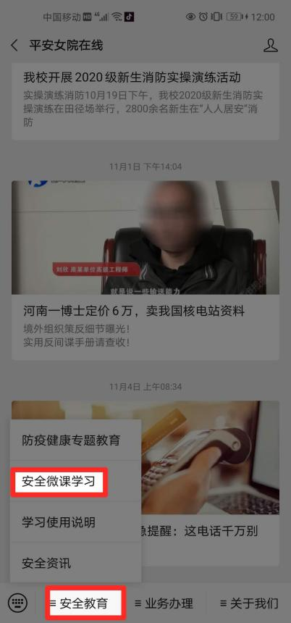 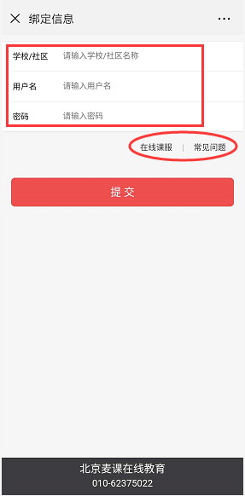

绑定信息：

【学校全称】请填写 **湖南女子学院**

【用 户 名】请填写 **高考考生号**

【密 码】请填写 **高考考生号**

1. **安全微课学习、考试**

（1） 点【安全课程】，进入“安全素质测评”；

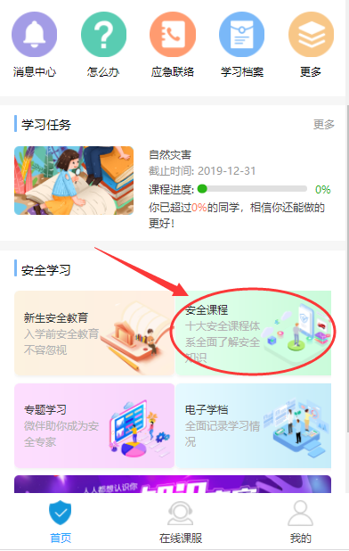

（2） 卡通人物“小安”会根据性别显示；

（3） 安全素质测评说明：

* 测评分10个类别，每个类别5题，共50题，每题2分，共100分；
* 每页不能回退，如中途退出测评，会保存已完成的题；
* 成功提交，小安会根据测评结课显示相应的装备；

（4） 点【进入】，开始答题；

（5）每页1个类别，每个类别5题，每题2分，共10分；

（6）每题必答，每完成1个类别需点【提交】，并进入下一个类别；

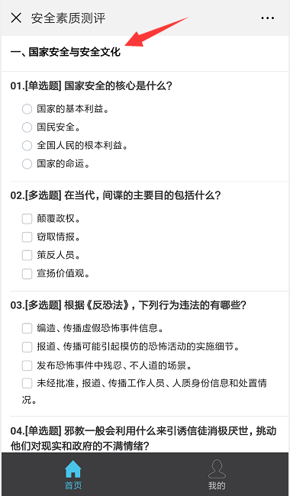 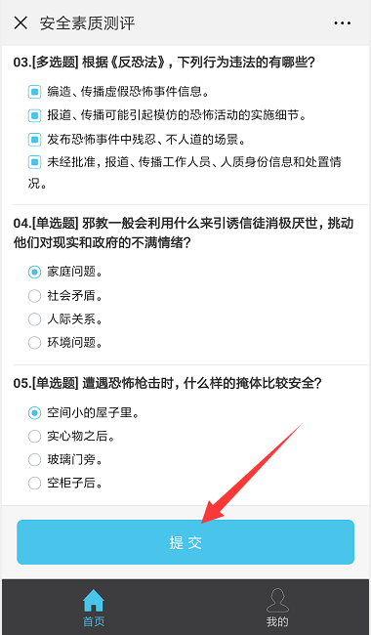

（7） 完成所有的测评题，系统会自动计算出各类别测评分及总测评分，小安身上的装备也会根据各类别的测评分进行着色；

（8） 点【安全能量值】，查看小安10种装备所对应的类别、能量值（测评分）；

（9） 点【开始学习】，进入学习、考试；

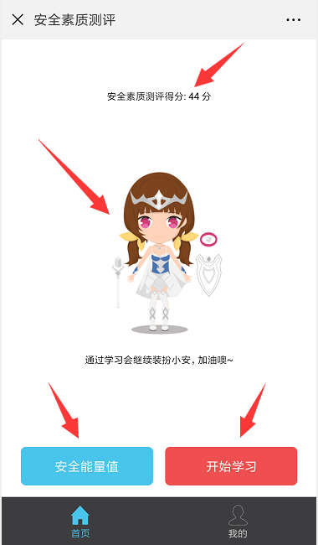 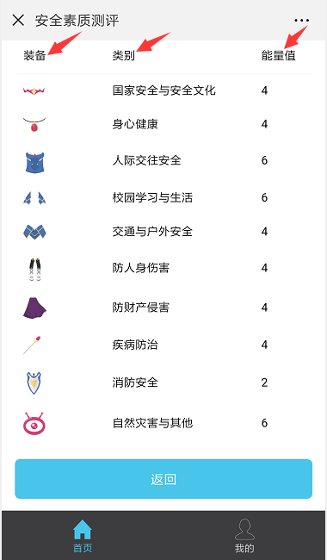

（10） 课程由必修课程、匹配课程、自选课程组成，并分别显示了需要完成的课程数量；

* 必修课程内容由学校确定；
* 匹配课程内容由安全素质测评成绩决定；该项的每类课程匹配数是根据每类的测评分值进行匹配的，匹配总数100至300不等，即测评总分越高，匹配的数量越少；
* 自选课程 = 课程库 - 必修课程 - 匹配课程；自选课程的学习数量由学校确定，可多学；

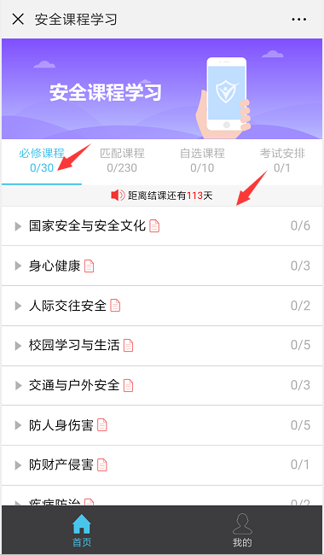 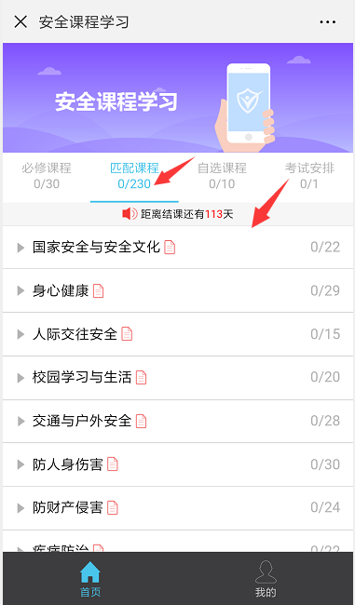 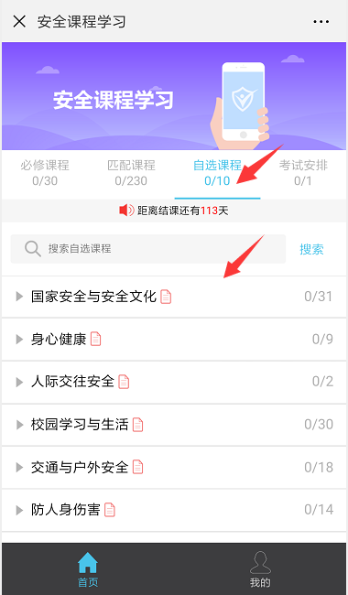

（11） 微课学习：

* 大部分微课是上下翻页学习，个别微课是向上滑动学习；
* 每个微课完成后会有“恭喜，您已完成本微课的学习”的提示，需点击【确定】，再点击【返回课程列表】，这样才能记录微课完成状态；
* 已完成的微课变成灰色，并排在所属微课分类的下方；
* 微课可以重复学习。

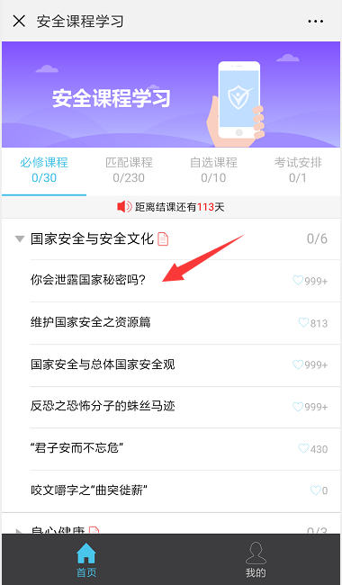 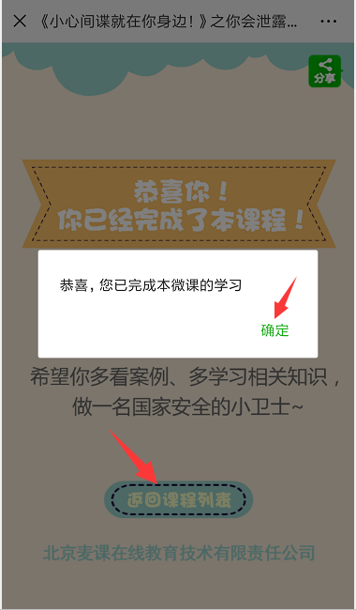 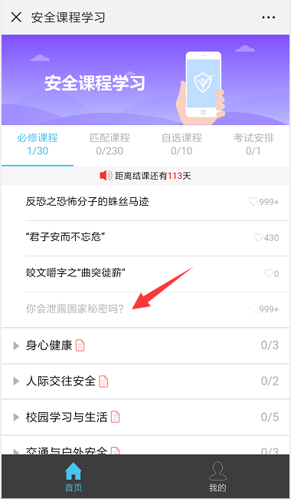

（12） 考试

* 完成必修课程、匹配课程、自选课程，才能参加结课考试；

